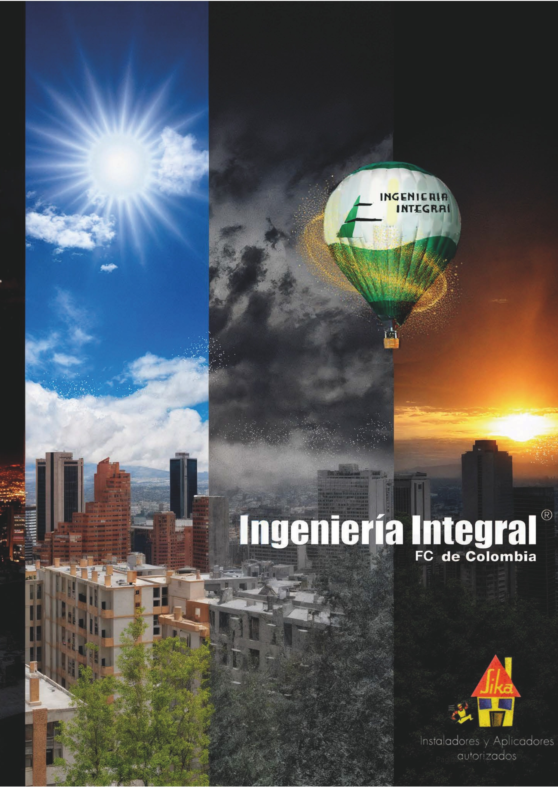

Bogotá, 16/09/2025
Apreciados señores: {{cliente}}
NIT : {{nit}}

{{direccion}}

ATN. ADMINISTRACIÓN CONSEJO DE ADMINISTRACIÓN

Referencia: {{referencia}}

Para INGENIERÍA INTEGRAL FC DE COLOMBIA SAS es muy grato presentar a ustedes servicios profesionales y especializados en el mantenimiento e impermeabilización de superficies.

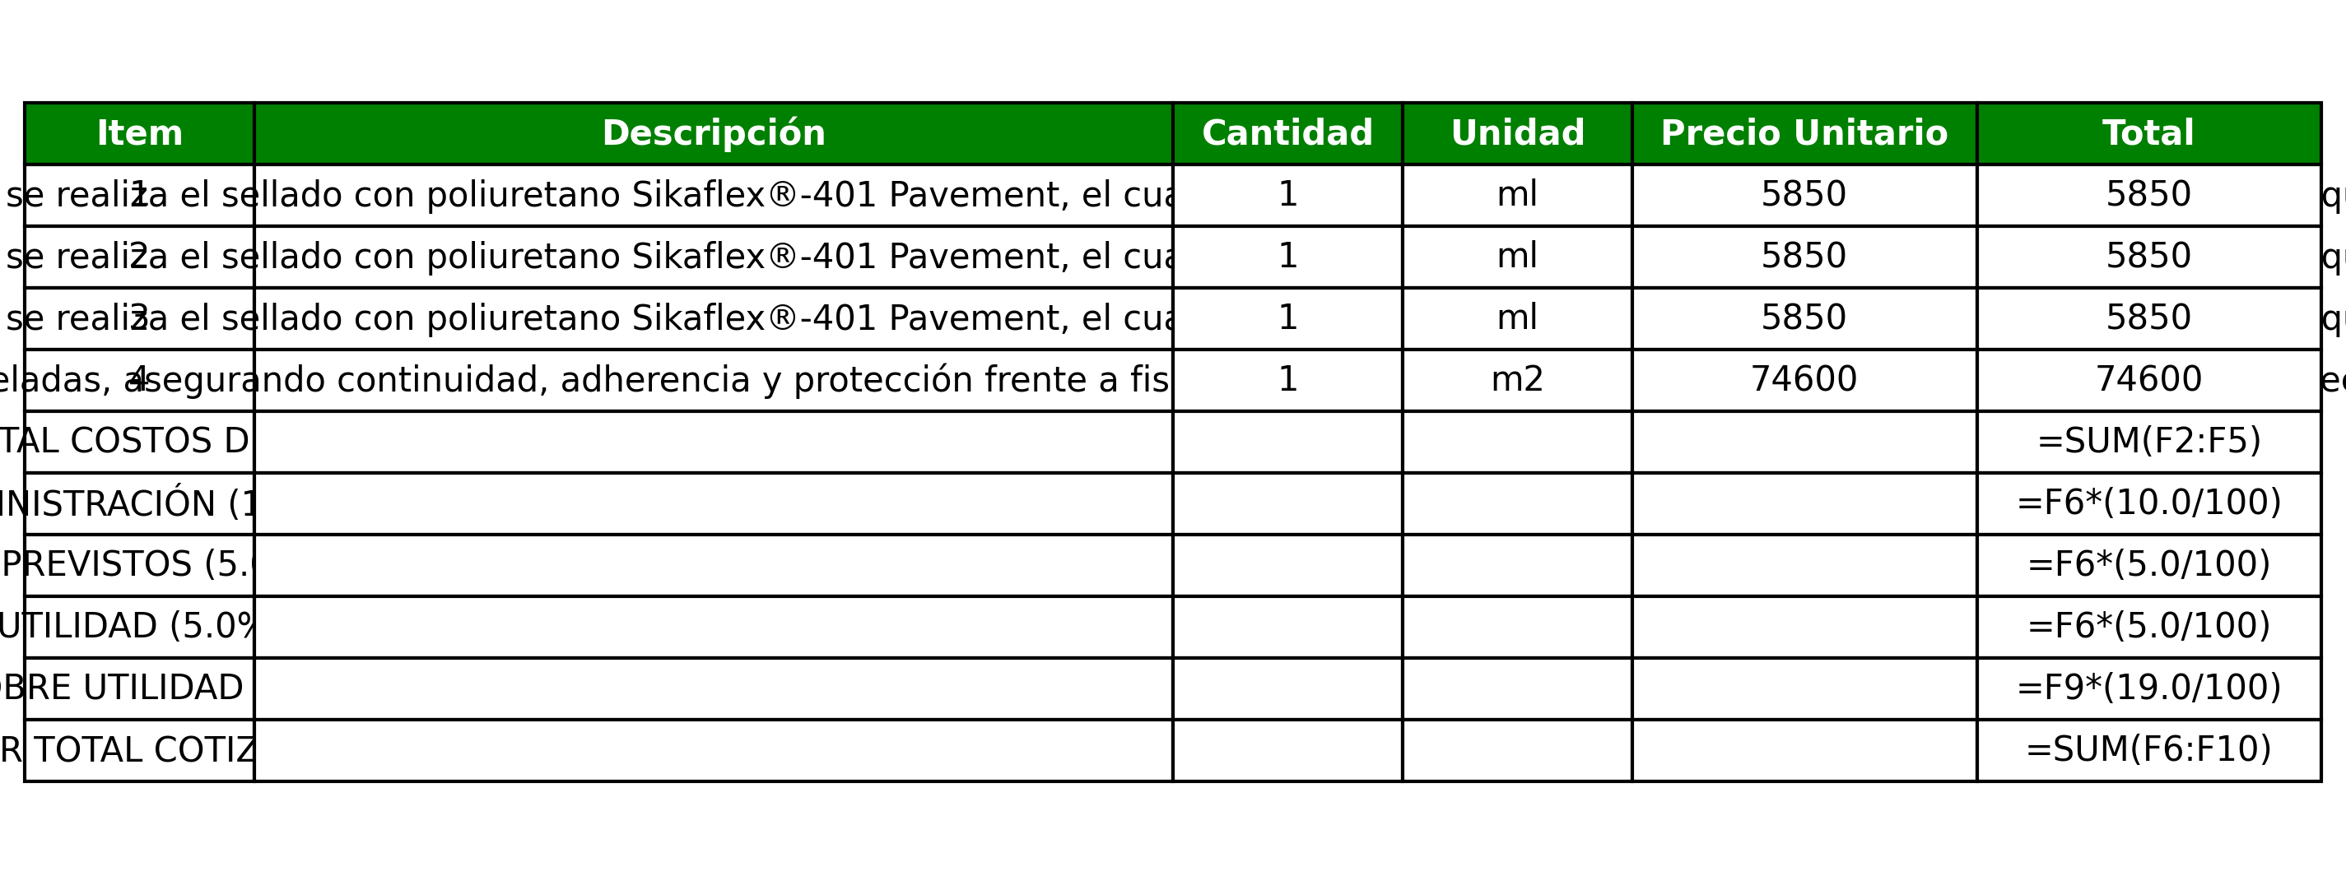
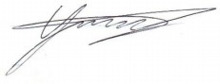
Cordialmente,

YAMEL CALDERON CASTILLO
REPRESENTANTE LEGAL
INGENIERIA INTEGRAL FC DE COLOMBIA SAS
NIT: 900.887.291-8

Cel. 3204878026
https://ingenieriaintegralfc.com/

VALIDEZ DE LA OFERTA TÉCNICA Y ECONÓMICA. La oferta técnica y económica que a continuación presentamos tendrá validez de {{validez}} días hábiles.

NUESTRO PERSONAL DE OBRA. Para la ejecución de los trabajos se propone suministrar 1 cuadrilla(s) de trabajo conformada por {{operarios}} operarios altamente capacitados y con una amplia experiencia. Dentro de las medidas de seguridad adoptadas, portan de manera permanente un carnet de identificación personal, uniforme con el logotipo de la empresa, traje impermeable y elementos de protección personal como guantes de caña larga, botas de seguridad, monogafas o careta. Todo nuestro personal se encuentra certificado por una empresa avalada por el Sena para los cursos de nivel avanzado de trabajo seguros en alturas.

PLAZO DE EJECUCIÓN DE LA OBRA. Para la realización de los trabajos especificados se tiene previsto un periodo de ejecución de {{plazo}} días hábiles.

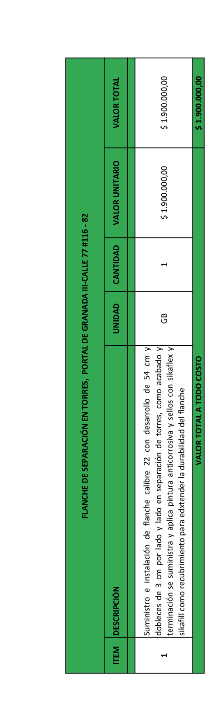

FORMA DE PAGO. {{forma_pago}}
.

